דוד גוילי-ז"ל
טריפולי-לוב
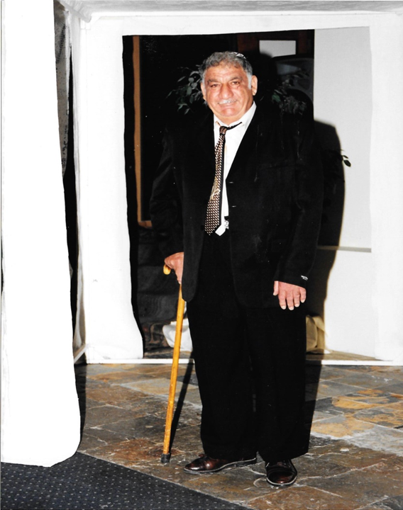
מגישות:
לינור גרין ואוריה גווילי כיתה י'1 תיכון אחד העם
תוכן עניינים
מבוא...........................................................................................................................3

ראיון............................................................................................................................4

תיאור מצב המדינה ממנה הגיע תחת הכיבוש הנאצי....................................................... 7

מפה.............................................................................................................................8

תמונות......................................................................................................................9
תולדות יהדות לוב.....................................................................................................10
טריפולי...................................................................................................................13
רפלקציות................................................................................................................15

מבוא
בחרנו לספר את סיפורו של דוד גוילי, סבה של אוריה, ניצול מלחמת העולם השנייה-
המלחמה הגדולה ביותר שידעה האנושות, מספר החללים במלחמת העולם השנייה כ-64.5 מיליון בני אדם, המלחמה החלה ב-1 בספטמבר 1939 עם פלישת גרמניה הנאצית לפולין, והסתיימה ב8 במאי 1945 עם חתימת גרמניה הנאצית על חוזה הכניעה הסופי. במהלך המלחמה התרחש רצח עם שיטתי בו נרצחו על ידי הנאצים ועוזריהם כשישה מיליון יהודים. המלחמה העולמית אפשרה לנאצים להחריף באופן קיצוני את פעולותיהם כנגד היהודים.
לוב הייתה תחת שלטון איטליה, ואיטליה הייתה בת ברית של גרמניה, מה שאפשר להכל לקרות בקלות יותר.
נפלה בחלקינו ההזדמנות לשמוע סיפור ולגלות פרטים שלא בטוח שהיינו מגלות בחיי היום יום.
סיפורו של דוד מתאר את תרחישי השואה דווקא מצידם של המדינות שלא באירופה.
סיפורי השואה מחוץ לאירופה לא מוזכרים כל כך ואין מודעות גדולה כלפי הקשיים שעברו המדינות הללו גם, לכן חשוב לספר ולשתף את הסיפור.

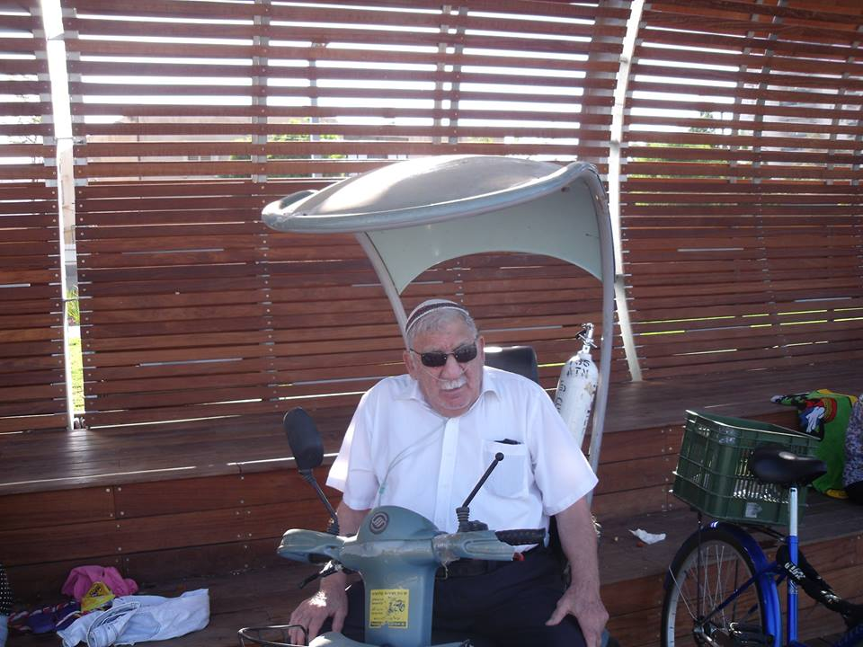
ראיון
תעודת זהות המרואיין-
שם: דוד גוילי
שם ההורים: אם- כמונה, אב-כמוס
ארץ מוצא: לוב
שנת לידה: 1931
מקום מגורים: באר שבע
סיפור ילדות:
דוד גוילי נולד ב24.12.1931 , הידוע גם כיום הולדתו של ישו, בטריפולי שבלוב, להורים כמונה וכמוס ונפטר בשנת 2014 כשגר בבאר שבע.
לדוד היו עוד 5 אחים ואחיות- מני, אלפונסו, שלום, זמרודה ותונה.
דוד גדל למשפחה בינונית בעלת אורח חיים דתי. אביו היה נגר ואמו הייתה עקרת בית, טיפלה ודאגה לילדים.
הוא למד בבית ספר איטלקי ושם למד לדבר איטלקי, כתוצאה מכיבוש לוב על ידי האיטלקים.
בילדותו אהב לשחק גולות עם חבריו, להתפלל בבית הכנסת ולשמוע זמירות שבת.
האם הרגשת באנטישמיות לפני המלחמה? איך זה בא לידי ביטוי?
האנטישמיות שררה גם הרבה לפני עליית הנאצים לשלטון. דוד ושאר אוכלוסיית היהודים בלוב סבלו מאנטישמיות מצד שכניהם הערבים, פרעות רבות של הערבים ביהודים, יהודים נרצחו ונשחטו ברחובות.
בשנת 1938 פורסמו חוקי הגזע האנטישמיים אשר השפיעו על יהדות לוב.
שליט לוב, באלבו, ניסה להקל או לדחות את הגזרות בטענה כי ימוטטו את כלכלת לוב.
למרות הגנתו של באלבו על היהודים, פוטרו עובדי ממשלה יהודים, ילדים הוצאו מבתי ספר ממלכתיים, מעבר בין ערים חויב ברישיון ועוד.
היכן היית בזמן מלחמת העולם השנייה? האם עברת ממקום למקום?
בשנת 1940 באלבו מת מסיבה לא ידועה.
בעקבות כך, ובעקבות היותה של איטליה בת בריתה של גרמניה חלה התדרדרות במצב יהודי לוב.
יהודי טריפולי נפגעו קשות מהפצצות מצד צרפת ובריטניה, רבים נהרגו, ונזקים כבדים נגרמו לרכושם.
הקהילה היהודית בטריפולי שכרה בתי מגורים לנזקקים, הקימה מקלט תת קרעי שבו סבה של אוריה שהה בנעוריו ואף דאגה לחינוך חלופי לילדים שסולקו מבתי הספר.
ככל שחלף הזמן הלכו והוחמרו חוקי הגזע, חלק מיהודי לוב נשלחו למחנות ריכוז ומחנות עבודה. אלו שהיו כשירים לעבוד נלקחו למחנות העבודה לשם הגיעו דוד ושני אחיו- אלפונסו ומני.
לאחר שהיו במחנה העבודה הם חזרו הביתה ושהו במקלט עם שאר משפחתם
היהודים שנשארו בלוב סבלו מחוקים גזעניים אשר פגעו קשות במעמדם הכלכלי והחברתי.
כיצד שרדת בתקופת המלחמה? באילו קשיים נתקלת וכיצד התמודדת?
אילו התלבטויות/ דילמות היו לך?
דוד התמודד עם התלבטויות רבות הקשורות להמשך חייו: לאן ללכת, מה לעשות כיצד תתמודד המשפחה ועוד.
באילו דרכים התנגדת לתוכנית הנאצים ל"פיתרון הסופי" ליהודים?
לאחר שהגיעו דוד ואחיו למחנה העבודה היה עליהם לחפור בורות שלא ידעו מה מטרתם. לאחר מכן אחד היהודים במחנה אמר להם שהבורות שהם חופרים ישמשו כבורות ירי (גם עבורם). כששמעו על כך, נסו על נפשם חזרה לביתם ושהו במקלט חמישה ימים.
כיצד עברו בני משפחתך את המלחמה?(קשיים והתמודדות)
בנעוריו של דוד בהיותו במקלט עם אמו וחמשת אחיו, בעקבות הרעב הקשה והקושי להשיג אוכל יצא לאסוף גרגירי חיטה בין פסי הרכבת וכאשר היה מספיק, הם היו טוחנים אותם ומכינים לחם.
בנוסף, אמו של דוד, כמונה, אמרה לנאצים שאין לה ילדים כששאלו. הערבים חיו בשכנות עם היהודים ושיתפו פעולה עם הנאצים. הם הלשינו לנאצים שלאמו של דוד יש ילדים והיא שיקרה להם, לכן שלחו הנאצים את הערבים לפגוע בה. הערבים הגיעו אליה ודקרו אותה באזור האגן, היא עטפה את האזור בבד, ומעולם לא קיבלה טיפול רפואי.
התלבטויות ודרכי התנגדות
לאחר שהבינו מה יהיה גורלם, דוד ואחיו התלבטו האם לברוח או לא. הם פחדו שיתפסו אותם ולקחו סיכון אך בסוף החלטתם הייתה נכונה, הם הצליחו לברוח וניצלו.
מה עשית בסוף המלחמה?
לקראת סוף המלחמה דוד אחיו ואמו שהו במקלט וחיכו לתום המלחמה, היה מסוכן לצאת לחפש אוכל לכן נאלצו לאכול סוכריות עד לגמר המלחמה במשך חמישה ימים.
כשנגמרה המלחמה, כששמעו על תקומת ישראל הייתה שמחה גדולה ליהודים ורובם עלו לארץ,
ודוד ומשפחתו כיוונו לעלות גם. הם נשארו בטריפולי וחיכו לעלות לארץ.

איך ומתי עלית לארץ?
דוד עלה לארץ בשנת 1957 מטריפולי בהיותו בן 26 באניית מעפילים.
תחילה, התגוררו במעברה ולאחר מכן עברו להתגורר בשכונה א' בבאר שבע.
האם המלחמה השפיעה על תפיסת עולמך בהמשך? בחירת מקצוע? הקמת משפחה? נקיטת עמדה דתית ופוליטית?
המלחמה לא השפיעה על תפיסת עולמו של דוד בהמשך, לא בבחירת מקצוע, הוא כל חייו עסק בעבודות בניין, לא בהקמת משפחה, (פירוט בעמוד הבא) עמדתו הדתית לא השתנתה, הוא המשיך להתפלל בבית כנסת, להניח תפילין, להקשיב לזמירות שבת ואף בשנות חייו האחרונות התנדב בישיבת "אור החיים" בבאר שבע, שם לימד תורה והתפלל.
הקמת משפחה בארץ ישראל
חברה שהייתה קרובת משפחה של דוד והייתה חברה קרובה של הורי סבתי זהרה, הפגישה ביניהם במסיבה. לאחר כמה זמן הם נשאו בעודה בת 17 בלבד ובעודו בן 26. נולדו לו ולסבתי שישה ילדים: שמחה, ציפי, עמוס, ציון (אביה של אוריה), אורנה וגלית.
האם יש לך בקשות מהדור שלנו?
איש העדות, דוד, אינו בחיים אך לפי עדותו של המרואיין שלנו הבקשות הן:
- להעלות את המודעות שהשואה התחוללה לא רק במדינות ברחבי אירופה אלא גם במדינות מחוצה לה, כמו לוב וטוניסיה.
- לא לשכוח את מאורעות השואה ולהיות ערניים למתרחש מסביב על מנת שלא יקרה שנית.
- לדעת שאנטישמיות היא לא דבר חולף, תמיד הייתה ותמיד תהיה לכן עלינו להגן על עצמינו ולא לנסות להתבולל בין הגויים ולהעלים עין.
- לא לעזוב את הארץ, להגן עליה ועל המולדת, לזכור מי אנחנו ומאיפה באנו.

שאלות שהוספנו
האם אחד מחבריך נרצח?
חבריו של דוד ברחו איתו ממחנה העבודה, לכן גם הם ניצלו ואף אחד מהם לא נרצח.
האם אתה מרגיש היה לך חוסר נעורים בעקבות המצב?
כן, בעקבות המצב, לא כל כך התאפשר לצאת, לכן לא פגשו חברים, לא הלכו לבית ספר ולא יכלו לעשות מה שכל בן נוער בימינו יכול לעשות. לכן יצר אצלם חסך בנעורים.

תיאור מצב המדינה ממנה הגיע תחת הכיבוש הנאצי
בשנים 1911–1943 איטליה כבשה ושלטה בלוב, לוב הפכה לחלק מ"איטליה הגדולה", מאות אלפי איטלקים חיו ועבדו בשטחי לוב. התרבות האיטלקית הושלטה בלוב בתחומי החינוך, תרבות, מסחר, שפה וקולינריה.
האנטשמיות כלפי היהודים באה מכיוון הערבים המוסלמים שחיו לצידם, שבצעו פרעות והרגו יהודים רבים.
בשנות ה-30 פיתח השלטון הפשיסטי מדיניות אנטישמית, שכללה חובת נוכחות בבתי-ספר בשבת ופתיחת חנויות בשבת, הפגיעות ביהדות לוב החלו בשנת 1938 עם חקיקת חוקי הגזע. בתחילה הייתה הפגיעה קלה אך בימי המלחמה הלכה וגברה. יש הטוענים כי הסיבה להתדרדרות ביחס ליהודים נבעה מהידיעה שקיבל מוסוליני – שליט איטליה באותה תקופה, על כך שנציגי הקהילה היהודית בבנגאזי (עיר בלוב) הביעו שמחה לאור כניסת החיילים היהודים יחד עם הצבא הבריטי ללוב. בשנת 1942 החליטו האיטלקים כי חלק מיהודי לוב יוגלו למחנה הריכוז ג'אדו בדרום הרי ג'בל. עוד הוחלט כי הגברים בגיל העבודה יגויסו לעבודות כפייה. היהודים סברו כי צפוי להם גורל מר תחת כיבוש איטלקי-גרמני.
תחושת המלחמה המתקרבת הביאה את איטליה לכרות ברית עם גרמניה הנאצית בשנת 1936. מה שחייב את המדינות לפעול על-פי עקרונות משותפים, וכך חוקי הגזע הגרמניים חלו גם על איטליה ומושבותיה, לכן הייתה תלות של שלטון לוב בשלטון הנאצי.
הייתה התנגדות מצד שליט לוב שליט לוב, באלבו, שניסה להקל או לדחות את גזרות חוקי הגזע בטענה כי ימוטטו את כלכלת לוב. למרות הגנתו של באלבו על היהודים, פוטרו עובדי ממשלה יהודים, ילדים הוצאו מבתי ספר ממלכתיים, מעבר בין ערים חויב ברישיון ועוד.
קישור לסיפור שלנו-
האנטישמיות והפגיעות מצד הערבים התבטאו בכך שהם שיתפו פעולה עם הנאצים, הלשינו על יהודים כמו על אמו של דוד, רצחו ושחטו אלפי יהודים.
לפי העובדות שהצגנו, גברים בגיל העמידה, (כשירים לעבודה) נלקחו למחנות עבודה בכפייה כמו דוד.
לא ידוע לנו לאיזה מחנה עבודה דוד ואחיו נשלחו.

מפה:
המסלול שעבר דוד- מבית משפחתו בטריפולי שבלוב----למחנה העבודה הממוקם באזור טריפולי----הוא ואחיו ברחו חזרה לביתם בטריפולי ושהו במקלט------ עלייה לארץ ישראל דרך אניית מעפילים.

טריפולי
מחנה עבודה
ישראל

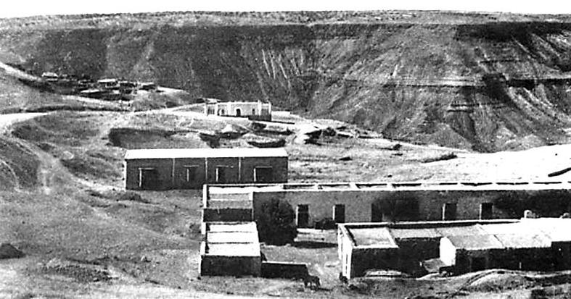
תמונות

מחנה הריכוז גאד'ו במדבריות לוב
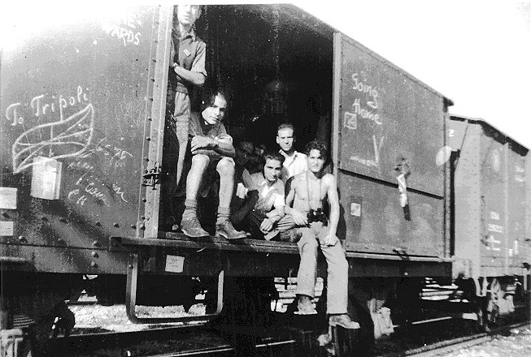

יהודים לובים שניצלו מברגן-בלזן

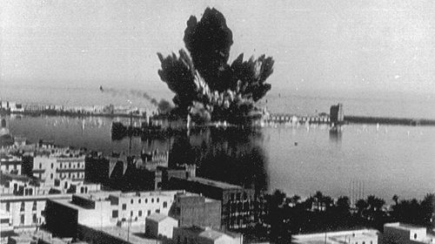
טריפולי אז

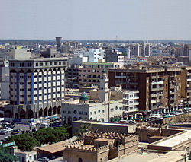

טריפולי כיום

תולדות יהדות לוב
כמו בשאר מדינות האסלאם, גם בלוב קיימו היהודים חיים תרבותיים עשירים, ואף השתלבו במסחר ובהנהגה המקומית. הקהילות היהודיות בלוב התרכזו בשלושה מוקדים עיקריים: 22,000 יהודים גרו במחוז טריפוליטניה המזרחי, הגובל בטוניסיה ובעיקר בעיר טריפולי; 3,600 יהודים גרו במחוז קרינאיקה המערבי, הגובל במצרים ובעיקר בעיר בנגזי; ו-7,000 יהודים גרו בכפרים במחוז פזאן שבלב המדבר הלובי. האחרונים התקיימו בתנאים פרימיטיביים וחלקם אף התגורר במערות חצובות בסלע.
בקיץ 1911, שנים ספורות לפני מלחמת העולם הראשונה, השתלטה איטליה על לוב. שמונה שנים מאוחר יותר, לאחר “חלוקת השלל” של המעצמות המנצחות במלחמת העולם, במסגרת הסכמי ורסאי, חשו האיטלקים מרמור קשה על קיפוחם בהסכמים. בניטו מוסוליני ניצל את האווירה הקשה, והשתלט עם מפלגתו הפאשיסטית על רומא מתוך הבטחה נחושה לחדש את תפארת האימפריה הרומית. לוב, ובהמשך גם סומליה ואתיופיה, היו מעתה לחלק מן האימפריה שאותה התכוון מוסוליני לכונן.
בתחילה הפאשיזם האיטלקי לא בישר רע ליהודים שתחת חסותו. מוסוליני מינה לכהונת מושל לוב את איטלו באלבו, טייס וגיבור מלחמה, והלה ראה ביהודים גורם חשוב לפיתוח הכלכלה וסיפק להם הגנה מול רדיפות המוסלמים. למעט חיכוך קשה עם ההנהגה היהודית בעקבות דרישתו לפתוח את החנויות שבעה ימים בשבוע, כולל בשבת, ניהל באלבו יחסים טובים עם היהודים.
אולם, בראשית שנות השלושים החלו להתקדר השמיים מעל יהודי גרמניה ואיטליה. הקשרים בין אדולף היטלר, שהיה למנהיג גרמניה הנאצית, חאג’ אמין אל-חוסייני, מנהיג ערביי ארץ ישראל, ובניטו מוסוליני, הדוצ’ה של איטליה – הלכו והתהדקו, והסכנה החלה להתברר. האיטלקים סייעו לערבים במרד הערבי שפרץ באפריל 1936, וחצי שנה מאוחר יותר הוכרז על כינון ציר גרמניה-איטליה. ועדיין, למרות הקשרים שרקם עם הגורמים האנטישמיים המוצהרים, שב מוסוליני והצהיר בשלב זה שלארצו אין כל בעיה עם היהודים. במרץ 1937 אף ביקר מוסוליני ברובע היהודי בטריפולי. הוא הבטיח בחגיגיות לכבד את מסורות היהודים ומנהגיהם, והתחייב לבטל את גזירות השבת.
אמירות אלו התבררו כקצרות מועד. במרץ 1938 הונהגו באיטליה, ובכלל זה בלוב, חוקי גזע. ותחת חסות הממשלה קמה “ועדה מדעית” – La difesa della razza (ההגנה על הגזע) – אשר הגדירה אבחנה בין שלושה גזעים אנושיים: הגזע האיטלקי הנעלה, הגזע האפריקני הנחות, והגזע היהודי השפל מכולם. אך לאיטליה, מוקד הנצרות העולמי, התעוררה בעיה עם מסקנות הוועדה. באוגוסט 1938 התפרסם בבטאון המדעי של הוועדה הסבר לסתירה שנתגלעה בין התיאוריה על שפלות היהודים, ובין היותם מחולליה של הנצרות הקדושה. הפתרון היה פשוט: “היהודים של המאה ה-20 אינם יותר הצאצאים הישירים של העם ממנו בא הנוצרי הראשון. העם היהודי של היום אינו קשור גזעית לעם שהיה בעבר. היהודים אינם נמנים עם הגזע האיטלקי ועל כן יש להפלותם לרעה.”
ההנחיות נגזרו עד מהרה למעשים. עד סוף שנת 1938 גורשו הילדים היהודים מבתי הספר הממלכתיים, ורוכזו במוסדות נבדלים. יהודים הושפלו ופוטרו ממשרות ציבוריות. בינואר 1939 סופחה לוב באופן מלא לאיטליה תחת התואר “החוף הרביעי”, וב-10 ביוני 1940 הצטרף הפאשיזם האיטלקי לקרבות מלחמת העולם השניה לצד גרמניה הנאצית. בלוב התפרסו 220,000 חיילים איטלקים, ואליהם צורפו 80,000 מוסלמים. איטלו באלבו, שנודע בהסתייגותו מן הנאצים, נהרג בתאונת מטוס מסתורית, ומותו הגביר את העוינות המופגנת כלפי היהודים. הללו הואשמו בפומבי בהרס כלכלת לוב.
במהלך ספטמבר 1940 הפגיזו האיטלקים את תל-אביב, והבריטים הפגיזו מצדם את בנגזי וטריפולי. עיקר ההפגזות היה על מוקדי התשתית הגדולים, תחנת הכוח והנמל, שבין שניהם שכן ה”חארה” – (הרובע היהודי) של טריפולי. ההפגזות גרמו לפגיעות קשות. 60 יהודים נהרגו, רבים נפצעו, ונזק עצום נגרם לרכוש. מאות יהודים נמלטו לכפרים המרוחקים וחיו תקופה ארוכה כפליטים, ובהעדרם בזזו הערבים את רכושם. היהודים שהחליטו להישאר בערים סבלו מרדיפות השלטונות האיטלקיים ומהתנכלויות של שכניהם הערבים.
ב-1940 נראה היה שחל מפנה: הצבא הבריטי כבש את לוב והכוח האיטלקי הובס. האוכלוסיה הערבית הנכבשת קיבלה את הבריטים בקרירות, ואילו היהודים הביעו שמחה מופגנת, לא מעט בשל המפגש עם לוחמים יהודים-אנגלים שלחמו בחיל החפרים וביחידות התובלה הבריטיות.
אך הסיפור לא תם כאן. הכישלון המוחץ של האיטלקים הביא להקמת הקורפוס האפריקני הגרמני בפיקודו של ארווין רומל. באביב 1941 נסוג הצבא הבריטי מקירינאיקה לכיוון ארץ ישראל, וכוחותיו של רומל פלשו בסערה ללוב. עשרות יהודים ניצלו את ההזדמנות, חברו לנהגים היהודים והוברחו כנוסעים סמויים לארץ. אולם, בתווך שבין הנסיגה הבריטית ובין השתלטות רומל על לוב, שילמו הקהילות היהודיות מחיר כבד על שמחתם למראה החיילים האנגלים. הערבים ניצלו את היעדר השלטון ופרעו בשכניהם היהודים, חנויות ובתים של יהודים נבזזו, ועשרות נרצחו או הושלכו לבתי הכלא. היהודים הואשמו בבגידה וברמיסת הכבוד האיטלקי, ושלושה מהם נידונו למוות והוצאו להורג ביוני 1942.
כניסת הקורפוס האפריקני הביאה להשלטה מחודשת ונחרצת יותר של חוקי הגזע בלוב, ועם הגעת הידיעות על גורלם המר של היהודים בארצות הכיבוש הנאצי, הדבר גרם לבהלה בקרב יהודי לוב. זרם הפליטים מערי לוב אל הכפרים גבר, והללו סבלו מחרפת רעב, מחלות ומגפות. השלטונות מצדם, הגלו מאות יהודים למחנות הסגר שם הם נכלאו בתנאים איומים. מאות יהודים – בעיקר אלו בעלי האזרחות האירופאית – הוגלו לאיטליה, שם הם נאלצו להתמודד עם הכפור העז כאשר הם מצוידים בבגדי המדבר הקלים שלבשו כאשר גורשו. בהמשך המלחמה הועברו הגולים למחנות אינסברוק-רייכנאו באוסטריה, ולמחנות ההשמדה ברגן-בלזן ואושוויץ.
ב-20 בינואר 1942 התקיימה ועידת ונזה הידועה לשמצה, לשם ארגון הלוגיסטיקה המורכבת של יישום “הפתרון הסופי”. ממחקריהם של ד”ר עירית אברמסקי-בליי ויעקב חג’ג’-לילוף, עולה שבדו”ח הסודי והמדויק למדי שיצא בתום הוועידה – אשר פירט את מנין היהודים בכל אחת מארצות הכיבוש – נכללה השמדת יהודי לוב עם יהודי איטליה, והשמדת יהודי טוניס עם יהודי צרפת.
במהלך החודשים הבאים נכבשה לוב בשנית בידי הבריטים ושוב נכבשה מחדש על-ידי הכוחות הגרמניים, שכעת התחילו במבצע לדילול יהדות לוב באמצעות הגליית אלפים למחנות הכפיה צ’יוויטלה דל טורונט, ארצו, באניו א-ריפולי ובאזאנו שבאיטליה. בשלב הבא הוגלו יהודים מקרינאיקה למחנות הריכוז בוקבוק וסידי אל-עזיז שהוקמו בלב המדבר, ושם הם ביצעו עבודות כפיה מפרכות. אחת המשימות בהן עסקו הייתה סלילת הרכבת הטראנס-סהרית, שאת תכליתה ניתן רק לשער.
לפי אברמסקי-בליי וחג’ג’-לילוף נשלחו 2,600 יהודים לובים למחנה הריכוז ג’אדו, כחלק מתכנית להשתמש בו כתחנת ביניים לקראת העברה למחנות ההשמדה באירופה. במחנה ג’אדו מתו 562 יהודים ממחלות ומרעב או נרצחו בעינויים. מנין כלל נרצחי לוב בשואה עומד על 712 נפש. (2.5% מכלל האוכלוסיה).
הניצחון הבריטי בקרב אל-עלמיין השלישי, בספטמבר 1942, הביא לנסיגת הצבא הנאצי ולכיבוש מחודש, חמישי תוך שנתיים, של לוב. במהלך נסיגה זו, בחודש ינואר 1943, פנה המופתי חאג’ אמין אל-חוסייני לשלטונות גרמניה ואיטליה ודרש להגלות מלוב, תוך כדי הנסיגה, את כל היהודים. תכנית זו לא התממשה בשל חיפזון המהלך, אך הגרמנים המובסים הגבירו בזמן נסיגתם את הפגיעה ביהודים.
לאחר הנסיגה הגרמנית מצפון אפריקה, ובשעה שבאירופה עדיין השתוללו הקרבות וההשמדה,החלו בלוב בשיקום הנזק העצום. יהודים שבו לבתיהם הבזוזים, הפעילות הציונית התגברה, וצעירים רבים עלו לארץ ישראל.
בחודש נובמבר 1945, לאחר תום המלחמה, התברר שהנאצים הניחו את חרבם אך לא כך הערבים המוסתים. ביום השנה להצהרת בלפור, ה-2 בנובמבר 1945, עלה באופן מאורגן ויזום המון ערבי על הרובע היהודי בטריפולי, בתי-כנסת רבים חוללו, מאות בתי מסחר הוחרבו, ו-132 יהודים נרצחו באופן בלתי אנושי. מאות אחרים נפצעו קשות. הצבא הבריטי ששלט במדינה לא התערב במתרחש משך יומיים תמימים, ועל פי עדויות של חיילים יהודים ששירתו בו, חלק מהקצינים הבריטים אף הצטרפו למסיתים.
אירועי שנות ה-40 בלוב הבהירו אפוא כמה אמיתות חשובות. בצפון אפריקה אמנם הוכרעו הקרבות בטרם הספיקו הנאצים לממש את זממם, וכמובן שאין השוואה – לא במניין ולא בעוצמה – בין אסונם של יהודי אירופה לאסונם של יהודי צפון אפריקה; ובכל זאת, הניסיון המאוחר לצייר אידיאליזציה של יחסי יהודים ומוסלמים בארצות ערב הוא מופרז, מגמתי ואיננו עולה בקנה אחד עם ההתרחשויות ההיסטוריות. אין ספק שהיו פה ושם רגעי חסד ליהודים בארצות האסלאם, אך התמונה הכללית היא של מערכת יחסים אשר בשעת הכושר מתפרצת לרעת היהודים.
בדומה להתרחשות ברבות ממדינות אירופה, גם בלוב לא חיכו המקומיים – במקרה זה הערבים – לנאצים, והם גם לא חדלו מפגיעתם לאחר נפילת האחרונים. ערביי לוב הרגו ביהודים לפני המלחמה, במהלכה, וביתר שאת לאחר שהסתיימה, בחסותם של הבריטים. גם שפיטת הפושעים הנאצים ועוזריהם שהתרחשה בתום המלחמה באירופה, לא התרחשה במקביל בצפון אפריקה.
במהלך שנות ה-90 החלו יהודי לוב, אלו מהם שנותרו בחיים, לקבל מעט מן המגיע להם כפיצוי על ימי האימה. אך ברמת ההנצחה וההסברה הבינלאומית, טרם ביצעה מדינת ישראל את המתחייב.

טריפולי
טְרִיפּוֹלִי (בערבית: طرابلس, תעתיק מדויק: טראבלס) היא עיר הבירה של לוב. העיר ממוקמת בצפונה של המדינה, בקצה המדבר, לחוף הים התיכון ומתגוררים בה למעלה ממיליון בני אדם.
העיר נוסדה במאה השביעית לפני הספירה על ידי הפיניקים אשר קראו לעיר "אואי". העיר נכבשה על ידי הקירניקים ואחריהם על ידי הקרתגים. רומא כבשה את העיר מידי הקרתגיים ושינתה את שמה ל"רגיו קירטיה". החל מהמאה השלישית לספירה נקראה העיר "רגיו טריפוליטנה" - משמעות השם "שלוש הערים", מאחר שבמקום היו שלוש ערים המחוברות יחדיו: "אואי", "סבראטה" ו"לפטיס". הקיסר הרומי ספטימיוס סוורוס, יליד העיר לפטיס, הפך את העיר למושבה עצמאית. העיר נכבשה על ידי המוסלמים במאה השמינית לספירה.
בשנת 1510 נכבשה העיר על ידי דון פדרו נבארו מספרד, ובשנת 1523 היא ניתנה לשליטת של אבירי מסדר יוחנן הקדוש אשר הוגלו על ידי הטורקים מהאי רודוס שהיה מקודם בשליטתם. האבירים החזיקו בעיר עד שנת 1551, כאשר האדמירל הטורקי סינאן פאשה כבש את העיר. לאחר הכיבוש הטורקי הפכה העיר מקום מושבם של שודדי ים אשר הפילו את חיתתם על כל אוניות הסוחר הנוצריות שהפליגו בחלק זה של הים התיכון.
בשנת 1714 המושל של העיר אחמד קרמלאני הכתיר את עצמו בתואר "באי" והכריז על עצמאותה של העיר משלטונו של הסולטאן הטורקי. בשנת 1835 נכבשה העיר שוב על ידי הטורקים.
למרות שאזור ברבריה (כיום: מדינות צפון אפריקה) היה באופן רשמי בשליטת האימפריה העות'מאנית, היה השלטון המרכזי רופף, ולמעשה היה נתון לשליטת שודדי הים הבֶּרְבֶּרִיים. בערים טריפולי ודרנה הוחזקו בשבי אלפי אזרחים מערביים שנחטפו למטרות כופר, וחלקם נמכרו לעבדות.
במהלך המאה ה-19 נערכו שתי מלחמות בין טריפולי, בירת ברבריה לבין ארצות הברית: המלחמה הַבֶּרְבֶּרִית הראשונה (1801-1805), והמלחמה הברברית השנייה (אנ')‏ (1815-1816).
במאי 1801 דרש הפחה של טריפולי (גששא) הגדלה של "דמי החסות" בסך $83,000 ששילמה ממשלת ארצות הברית מאז 1796 על מנת להגן על אוניות הסוחר שלהם מפני שודדי הים. ממשלת ארצות הברית סרבה לדרישה ושלחה את הצי שלה לצור על חופי טריפולי. המלחמה נמשכה ארבע שנים, בהן הוטבעה אוניית המלחמה האמריקאית "פילדלפיה" וכל ציוותה נפל בשבי. ארצות הברית ניסתה להוביל משלחת צבאית בראשות ויליאם איטון בניסיון להחליף את הפחה באחיו הבכור. איטון, בראש כוח של 500 לוחמים צעד מאלכסנדריה, כבש את דרנה, והכניע את הפחה - דבר שהוביל לכריתת חוזה השלום ב-3 ביוני 1805. הפחה נותר על כיסאו אולם הוא ויתר על דרישותיו. בשנת 1815, לאחר שהפחה חזר בו מהסכמותיו הקודמות, משלחת צבאית אמריקאית נוספת הגיע לעיר וכפתה עליו הסכם שלום נוסף.
במהלך המלחמה האיטלקית-עות'מאנית ב-1911–1912 נכבשה לוב על ידי איטליה, והפכה לחלק מ"איטליה הגדולה". התרבות האיטלקית הושלטה בערי לוב בתחומי החינוך, תרבות, מסחר שפה וקולינריה. ב-29 בספטמבר 1911 כבשה איטליה את העיר, באופן פורמלי על מנת להגן על אזרחיה האיטלקיים מפני השלטון הטורקי. לאחר קרב ימי שנערך ב-1 באוקטובר 1911 בו הוטבעו שלוש ספינות טורקיות, הכירה טורקיה בכיבוש האיטלקי של העיר בהסכם לוזאן (1912; מוכר גם בשם הסכם אושי). העיר נשלטה על ידי איטליה עד לשנת 1943, אז נכבשה בידי בריטניה, במהלך מלחמת העולם השנייה. הכוחות הבריטיים עזבו את העיר לאחר עצמאות לוב ב-1951.
בעקבות מעורבות ממשלת קדאפי בטרור כנגד ארצות הברית במהלך שנות ה-80, הורה נשיאה דאז, רונלד רייגן באפריל 1986 על שורה של הפצצת מטרות בטריפולי ובבנגאזי, אשר הביאו למותם של 45 חיילים ואנשי ממשל ו-15 אזרחים.
יהדות לוב מנתה ערב הקמת מדינת ישראל כ-38,000 איש ומרכזה היה בעיר הבירה טריפולי (לכן מכנים אותם "טריפוליטאים").
עד סוף המאה ה-17 יהדות טריפולי הייתה קהילה יהודית קטנה ששרדה מימי הביניים.
מאמצע המאה ה-18 ועד סוף המאה ה-19 גדלה יהדות טריפולי בעקבות הגירה יהודית מאיטליה ומתוניסיה.
ריכוז נוסף של יהודי לוב התקיים בפנים המדינה, קרוב למדבר סהרה. יהודים אלה התבדלו מסביבתם והתגוררו בשכונות נפרדות, חלקם במערות חצובות בקרקע. יהודי לוב עברו תקופה קשה במהלך השואה, וכן בפרעות התרחשו בטריפולי בשנת 1945 ובשנת 1948.
ב-1958 הוחלט לפרק את הקהילה היהודית, וב-2002 הועלו היהודים האחרונים לישראל.

רפלקציה- לינור
ראיינו את אביה של אוריה, ציון, כיוון שסבה איננו בחיים.
בתחילת הראיון הייתי מאוד מסוקרנת לשמוע את הסיפור, באופן כללי כל נושא מלחמת העולם השנייה מאוד מעניין אותי ואני אוהבת לחקור ולשמוע עוד ועוד בנושא.
היה עצוב ומפחיד לשמוע חלק מהפרטים, על השנאה הכל כך גדולה שהייתה כלפי היהודים, ועל הפגיעות הקשות. היה קשה לשמוע על מה שקרה לאמו של דוד כשהערבים הלשינו לנאצים עליה ועל כך שחויבו לחפור בורות ששימשו כבורות מוות.
הם היו צריכים להתחבא במקלט ברעב, לא הלכו לבית ספר, לא יכלו להסתובב בחוץ, לראות עולם ולשחק עם חברים, ואני חושבת מה אני הייתה עושה אם היו לוקחים ממני את הדברים האלו. בתור בת נוער, כמו שהיה דוד בזמן המלחמה הדברים האלה הכרחיים בשבילי ואני לא מצליחה לדמיין את חיי בלעדיהם.
רגע שריגש אותי בראיון הוא שלאחר המלחמה, אחרי כל הקשיים והפחד שהם חיו בהם, הם שמעו על הקמת המדינה היהודים ושמחו כל כך, סוף סוף היה להם מקום שמוגדר כמדינת היהודים ואפשר לחיות בו ללא פחד- באופן יחסי.
למדתי מהראיון שהשואה לא התרחשה רק באירופה, אלא גם מחוצה לה, ושאין מספיק מודעות לכך.
הייתי לוקחת איתי לחיים מהראיון שצריך להעריך את מה שיש לנו ואת העובדה שיש לנו מדינה משל עצמינו, ולא צריך לחיות בפחד נוראי.
עבודת הצוות ביננו הייתה מאוד טובה, כל אחת תרמה מעצמה לעבודה, נפגשנו מספר פעמים לעשיית העבודה ולמדנו הרבה. אני חושבת שבאתי לידי ביטוי בצורה מאוד טובה בעבודה, עשינו הכל בשיתוף פעולה ולמידה משותפת.

רפלקציה- אוריה
ראיינו את אבי מאחר שסבי איננו בחיים.
עבודה זו נתנה לי את האפשרות לחקור ולגלות דברים על ההיסטוריה של סבי שבשנים עברו כשהוא עוד היה חי לא חקרתי זאת.
היה מאוד מסקרן ומעניין לשמוע את חוויותיו של סבי ומשפחתו באותה תקופה.
מאוד פחדתי וחששתי ממה שאבי יספר לנו לגבי העבר של סבי והצטערתי לשמוע על מה שאימו הייתה צריכה לעבור בשביל להגן עליו ועל אחיו.
בנוסף הצטערתי מאוד לשמוע על מה שסבי היה צריך לעשות כדי להביא לו ולמשפחתו אוכל כדי שיוכלו לשרוד.
התרגשתי מאוד ממה שהוא ומשפחתו עברו, מזה שהם לא וויתרו ונלחמו בכל כוחם על מנת להמשיך ולשרוד.
מהראיון אני לוקחת לחיים שחשוב לזכור ולא לשכוח את העבר של הסבים והסבתות שלנו שעברו גיהינום ויותר מזה באותה תקופה כדי שדבר כזה לא יקרה שוב בעתיד.
אנחנו צריכים להבין שבחיים האלה אי אפשר לקחת הכל כמובן מאליו, צריך לקחת את החיים שלנו בפרופורציות ולהגיד תודה על מה שאנחנו מקבלים ועל כל יום שאנחנו קמים בבוקר כי יש הרבה אנשים עניים בעולם ואנשים שחולים במחלות קשות ומנסים לשרוד כל יום כדי להמשיך לחיות.
עבודת הצוות שלנו הייתה מעולה היה שיתוף פעולה, שתינו ראיינו את אבא שלי ביחד וכתבנו הכל, בנוסף אספנו מידע גם על המדינה שבה התגורר סבי עם משפחתו.
עבודה זו לימדה אותנו רבות והעשירה אותנו בידע בנושא של יהודי לוב שלא מוכר כל כך בקרב אנשים.

